NOVÁK
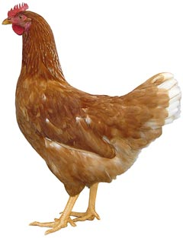
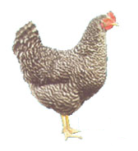
DRŮBEŽÁRNA MÍROVKA
Nabízí

CHOVNÉ
KUŘICE
Objednávky: 777 556 036
Barva: hnědá, černá, žíhaná, bílá, susexová
Kuřice jsou vakcinované a pod stálou veterinární kontrolou.
Stáří: 20 týdnů
Cena: 165 Kč/ks
ROZKRMENÉ KRŮTY
Druh: BIG 6
Stáří: 6 týdnů
Cena: 235 Kč/ks

Odběr: 2.5.2016 ve 13:15 hod.
u OÚ

